DIỄN ĐÀN NEPCON VIETNAM 2018
“Phát triển các ngành công nghiệp hỗ trợ -
nền tảng cho ngành điện, điện tử Việt Nam tăng trưởng bền vững”
Thời gian: Thứ Năm, ngày 23 tháng 8 năm 2018, từ 13h30 - 16h00
Địa điểm: tầng 3, phòng họp lớn Origami, khách sạn Nikko Saigon
Địa chỉ: 235 Nguyễn Văn Cừ, Quận 1, Tp. Hồ Chí Minh, Việt Nam
Đồng tổ chức bởi Công ty Reed Tradex và Hiệp hội Doanh nghiệp Điện tử Việt Nam (VEIA)

Chương Trình:
13.30 - 14.00 hrs. Đăng ký đại biểu, tiệc trà & coffee đầu giờ
Điều hành bởi MC của EIFEC

14.00 - 14.05 hrs. Phát biểu khai mạc

Trình bày: ông. Suttisak Wilanan
Phó Giám đốc điều hành
Công ty Reed Tradex

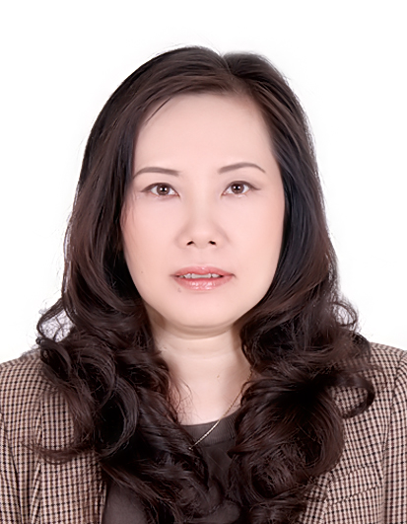
14.05 - 14.15 hrs. Định hướng diễn đàn:
“Cập nhật về ngành công nghiệp Điện tử Việt Nam”
Trình bày: bà Đỗ Thị Thuý Hương
Uỷ viên Ban chấp hành
Hiệp hội Doanh nghiệp Điện tử Việt Nam (VEIA)

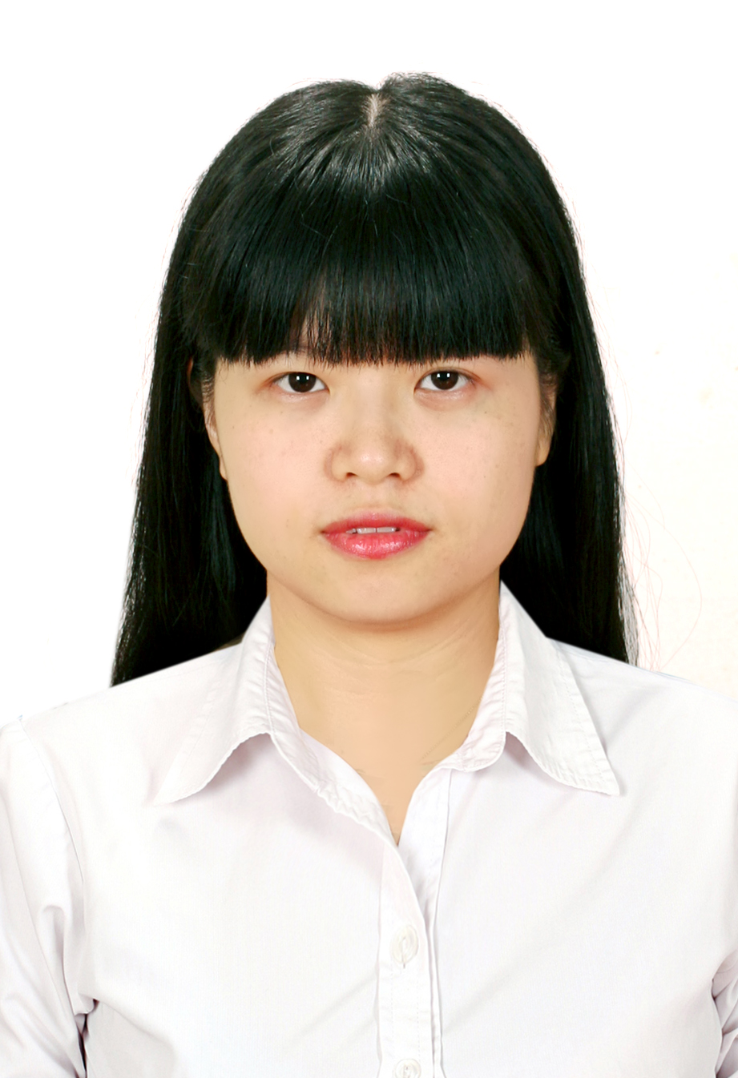
14.15 - 14.35 hrs. Bài thuyết trình đặc biệt:
“Sự cần thiết và lợi ích của các doanh nghiệp
khi tham gia vào ngành Công nghiệp Hỗ trợ”
Trình bày: Th.s Đinh Thị Bảo Linh, Phó Giám đốc
Trung tâm Thông tin, Bộ Công thương

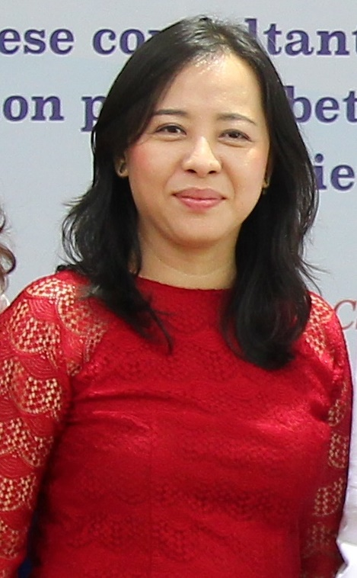
14.35 - 14.55 hrs. Bài thuyết trình đặc biệt:
“Những hỗ trợ của Trung ương và địa phương tại
TP. Hồ Chí Minh cho các doanh nghiệp tham gia vào
công nghiệp hỗ trợ cho ngành điện, điện tử”
Trình bày: bà Lê Nguyễn Duy Oanh, Phó Giám đốc
Trung tâm PT Công nghiệp Hỗ Trợ, Sở Công thương TP. Hồ Chí Minh.

14:55 - 15.25 hrs. Bài thuyết trình đặc biệt:
“Kinh nghiệm khi làm việc với các đối tác nước ngoài
với vai trò là nhà cung cấp địa phương”
Trình bày: ông Hà Hữu Quang, Giám đốc Viettronics Bình Hoà.
Trang 1/2

DIỄN ĐÀN NEPCON VIETNAM 2018
“Phát triển các ngành công nghiệp hỗ trợ -
nền tảng cho ngành điện, điện tử Việt Nam tăng trưởng bền vững”
Thời gian: Thứ Năm, ngày 23 tháng 8 năm 2018, từ 13h30 - 16h00
Địa điểm: tầng 3, phòng họp lớn Origami, khách sạn Nikko Saigon
Địa chỉ: 235 Nguyễn Văn Cừ, Quận 1, Tp. Hồ Chí Minh, Việt Nam
Đồng tổ chức bởi Công ty Reed Tradex và Hiệp hội Doanh nghiệp Điện tử Việt Nam (VEIA)

Chương Trình:
15.25 – 15.55 hrs. Thảo luận tại Diễn đàn: Chia sẻ kinh nghiệm, hỏi-đáp

15.55 - 16.00 hrs. Phát biểu bế mạc
Bà Đỗ Thị Thuý Hương
UV BCH VEIA

Chương trình cập nhật đến ngày 24/7/2018

Ghi chú:
Không mất phí tham dự nhưng yêu cầu đăng ký trước do số chỗ ngồi hạn chế.
Chương trình được thực hiện bằng tiếng Việt, hoặc được dịch ra tiếng Việt.
Đơn vị tổ chức dành quyền thay đổi chương trình mà không cần báo trước.
Để đăng ký, vui lòng liên hệ:
+ email: contactcenter@reedtradex.co.th hoặc gọi: +84 28 3822 4911 ( tại Vietnam)/ Fax: +84 28 3822 4944
+ email: hiephoidientu@veia.org.vn hoặc gọi: +84 24 39332845 (VEIA) /Tel: +84 4 3992 7498/ 3992 7489 (tại Vietnam)

Trang 2/2

